经济企稳在望 十月铜价仍可期
本月全球央行降息潮落地,各国经济下行压力较大.欧洲方面工业疲软,欧元区9月制造业PMI初值公布值45.6,创2012年10月以来的最低水平,欧洲央行9月12日宣布下调欧元区隔夜存款利率至-0.5%,这是欧洲央行自2016年3月以来首次调降欧元区关键利率.同时,欧洲央行改变利率政策指引,宣布重启QE,将从11月1日起每月购买200亿欧元债券,对到期债券的投资会持续2-3年.而美国方面经济弹性充足"一枝独秀",9月制造业PMI回暖,美联储9月19日宣布将其基准利率下调25个基点至1.75%到2%的目标区间,符合市场广泛预期.这是2008年12月以来美联储的第二次降息.此外,美联储将隔夜逆回购利率下调30个基点至1.7%,将超额准备金利率下调30个基点至1.8%.而国内数据方面,9月中国制造业采购经理指数(PMI)为49.8%,比上月回升0.3个百分点。铜价上行区间暂不宜过分看高.伦铜运行区间5700-6000美元,沪铜主力4.66-4.83万,废铜4.3-4.37万。
一、铜市行情走势
期铜市场走势
本月先抑后扬,冲高回落后逐步起底,沪铜主力运行区间于4.57-4.79万.其中月初欧元区工业数据持续疲软,铜价受拖累试探年度低位4.57万,后在货币政策方面,美联储降息预期基本打满,叠加欧元区宽松预期等因素下,铜价逐步回暖震荡.而在中美贸易谈判方面,特朗普在推特上宣布将加征2500亿美元高品关税的决定推迟到10月15日,中方亦表达善意,开始就采购美国农产品进行询价,大豆、猪肉都在询价范围内,对全球投资者风险偏好带来一定利好,铜价托底反弹,快速上行冲击4.8万,但上行动力受制于精铜基本面偏淡影响,再度冲高回落.铜价逐步转化为宏观政策面支撑,精铜基本面需求提振动力格局.在9月欧洲制造业延续萎靡态势,但国内工业PMI数据承压回暖的情况下,铜价逐步企稳,预计在国庆后国内逆周期货币政策与基建落地后,中期铜价仍有偏强机会。

图1：伦铜价格季度走势
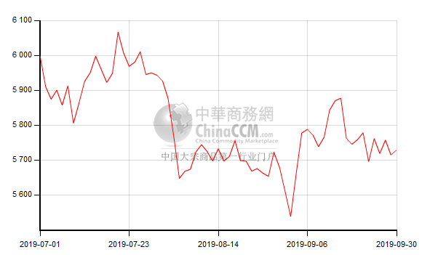
铜现货市场情况
本月沪铜升水显示出开工旺季效应,好铜升水整体维持在百元以上,月升水均价在150元左右.进入九月后下游采购需求逐步扩大,沪铜升水一路上扬至280元,而后临近国庆小长假与月末,持货商甩货回款,升水迅速滑落,但市场挺价意愿依旧较为强烈,体现出"金九银十"的旺季效应,后期来看随国内制造业仍有预计回暖,料小长假后升水或仍可维持高位。
本月进口盈亏方面,本月理论进口盈利大部分时间均为打开状态,月进口盈利均值约为50元左右.其中主要原因为伦铜受欧洲制造业萎靡拖累,整体价格动力有限,而沪铜方面受益于国内工业弹性与逆周期调价等政策,价格反弹幅度高于伦铜,外弱内强格局显现.但盈利窗口大小始终趋于低位,国内经济下行压力对进口铜需求产生一定压制。
图2：上海现货铜价季度走势图
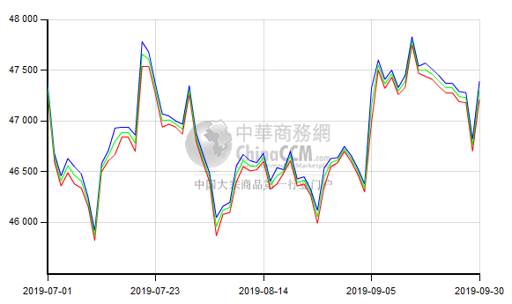
废旧市场
9月份铜价整体呈现偏强震荡走势,沪铜主力主要运行在46500-47500元/吨附近,市场光亮铜主流价在42800-43200元/吨.截止目前精废价差扩大约至1600元左右,市场消费需求逐步转向废铜,部分厂家不惜提价寻货。
随着铜价上涨及消费旺季的到来,废铜市场活跃度提高,市场交投增多,大多数持货商开始出售存货,惜售情绪减弱,市场货源供应也随之好转,下游再生铜厂家看好后市行情信心增加,逢低备货者较多且成品铜杆等消费改善,订单不断增加,厂家加大生产力度,积极入市挺价收货,可见市场供需端均回升.另外据了解部分地区环保整顿方面暂时告一段落,货商陆续开始恢复开工,但也有一些厂家因设备检修而暂停歇业。

图3：lme铜库存走势图
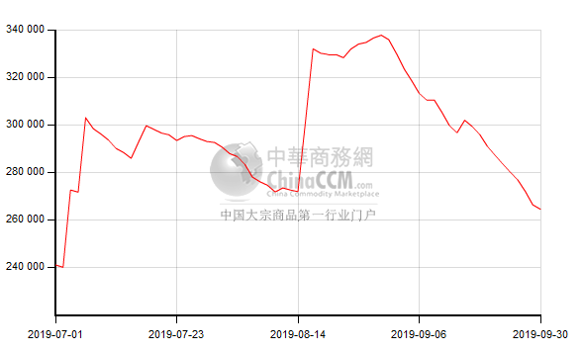
二、铜市供求状况：
国家统计局发布1-8月和8月单月工业企业利润数据.与此前公布的7月份全国规模以上工业企业实现利润总额5126.7亿元,同比增长2.6%,整体呈现上扬态势的数据不同,8月份工期利润增速呈现了负增长态势.此次公布的数据显示,8月份,规模以上工业企业实现利润总额5177.9亿元,同比下降2.0%。
人民银行9月11日消息,人民银行发布2019年8月社会融资规模存量统计数据报告.初步统计,8月末社会融资规模存量为216.01万亿元,同比增长10.7%.其中,对实体经济发放的人民币贷款余额为146.82万亿元,同比增长12.6%;对实体经济发放的外币贷款折合人民币余额为2.23万亿元,同比下降10.3%;委托贷款余额为11.74万亿元,同比下降9.5%;信托贷款余额为7.75万亿元,同比下降4.3%;未贴现的银行承兑汇票余额3.33万亿元,同比下降12.8%;企业债券余额为21.65万亿元,同比增长11.3%;地方政府专项债券余额为9.21万亿元,同比增长43.1%;非金融企业境内股票余额为7.21万亿元,同比增长4.1%。
9月27日,国务院金融稳定发展委员会(以下简称金融委)召开第八次会议,研究深化金融体制改革、增强金融服务实体经济能力等问题,部署下一步重点工作.继续关注商业银行资本补充问题,这是一个月内金融委第三次提及这一问题,足见当前高层对银行资本金的重视,毕竟银行资本金充足了才能加大信贷投放力度支持实体经济.值得注意的是,不同于此前只是支持银行利用更多创新型工具多渠道补充资本,本次会议提出要"加快构建商业银行资本补充长效机制",这或许意味着在鼓励银行补充资本方面将有更多支持政策出台。
国际方面，9月19日,美联储宣布将其基准利率下调25个基点至1.75%到2%的目标区间,符合市场广泛预期.这是2008年12月以来美联储的第二次降息.此外,美联储将隔夜逆回购利率下调30个基点至1.7%,将超额准备金利率下调30个基点至1.8%.美联储政策声明指出,将继续关注美国经济形势,并采取适当行动以维持美国经济扩张.就业增长稳定,失业率保持在低位.劳动力市场保持强劲,经济增长温和.家庭支出强劲,投资和出口有所走弱。
9月5日上午,中共中央政治局委员、国务院副总理、中美全面经济对话中方牵头人应约与美国贸易代表莱特希泽、财政部长姆努钦通话.双方同意10月初在华盛顿举行第十三轮中美经贸高级别磋商,此前双方将保持密切沟通.工作层将于9月中旬开展认真磋商,为高级别磋商取得实质性进展做好充分准备.9月29日,在庆祝中华人民共和国成立70周年第五场新闻发布会上,商务部副部长兼国际贸易谈判副代表王受文透露,国庆节后一周,刘鹤副总理将率团赴华盛顿举行第13轮中美经贸高级别磋商。
3、铜下游消费情况：
1)电线电缆：8月27日，太阳电缆近日发布2019年半年度报告，公告显示，报告期内实现营收30.06亿元，同比增长32.97%;归属于上市公司股东的净利润7360.17万元，较上年同期增长78.20%;基本每股收益为0.1356元，上年同期为0.0761元。据了解，报告期内，公司合并报表实现营业总收入300,626.98万元，较上年同期增长32.97%，实现利润总额10,167.91万元，较上年同期增长64.97%，实现净利润7,608.00万元，较上年同期增长67.98%，其中归属于上市公司股东的净利润7,360.17万元，较上年同期增长78.20%。归属于上市公司股东的所有者权益141,970.94万元，较年初增长6.18%。报告期内实现营收30.06亿元，同比增长32.97%;由于电线电缆销售增长19.08%，铜加工产品销售增长72.73%，使得报告期营业收入增长32.97%。
2)空调行业：根据国家统计局初步核算，2019年上半年我国国内生产总值(GDP)450933亿元，按可比价格计算,同比增长6.3%。分季度看,一季度同比增长6.4%,二季度增长6.2%。工业生产基本平稳，上半年全国规模以上工业增加值同比增长6%，增速比一季度回落0.5个百分点;需求方面市场销售稳中有升，上半年社会消费品零售总额同比增长8.4%，增速比一季度加快0.1个百分点;投资增势也保持基本平稳，上半年全国固定资产投资同比增长5.8%，增速比1至5月份加快0.2个百分点。根据艾肯空调制冷网的统计，2018年中国中央空调市场整体容量逼近1000亿元，与同期相比增长率已经降至个位数。2019年上半年，这一情况并没有得到好转，反而呈现进一步降低的趋势。统计显示，2019年上半年中国中央空调市场整体容量未能突破500亿元，与2018年上半年相比下滑2.1%。这是继2009年和2015年之后，近十年左右的时间里中国中央空调市场第三次出现下滑的情况。
3)汽车行业：2019年上半年全国汽车保有量达2.5亿辆，私家车达1.98亿辆。截至6月，汽车保有量达2.5亿辆，占机动车总量的74.58%，其中私家车(以个人名义登记的小型载客汽车和微型载客汽车)保有量达1.98亿辆。2019年上半年汽车新注册登记1242万辆，与去年同期相比，减少139万辆。全国66个城市汽车保有量超过100万辆，北京、成都等11个城市超过300万辆。从城市分布情况看，截至6月，全国汽车保有量超过100万辆的城市共有66个，与去年同期相比，增加8个。其中，汽车保有量超过200万辆城市29个，超过300万辆城市11个，依次是北京、成都、重庆、苏州、上海、郑州、深圳、西安、武汉、东莞、天津，北京、成都汽车保有量超过500万辆。载货汽车保有量达2694万辆，上半年新注册登记量创历史新高。截至6月，载货汽车保有量达2694万辆，占汽车总量的10.71%。2019年上半年，新注册登记载货汽车达175万辆，与去年同期相比，增加3万辆，再创历史新高。新能源汽车保有量达344万辆，上半年新增83万辆。截至6月，全国新能源汽车保有量达344万辆，占汽车总量的1.37%，与去年年底相比，增加83万辆，增长31.87%;与去年同期相比，增加145万辆，增长72.85%。其中，纯电动汽车保有量281万辆，占新能源汽车总量的81.74%。
4)房地产：2019年9月，房地产调控政策持续，房地产市场保持稳定预期。2019年1-9月，房企销售额稳步增长，销售额破千亿企业增至20家。从销售额来看，房企销售额TOP100均值达819.0亿元，规模破千亿的房企增加至20家。2019年1-9月份，房企销售额超过千亿的企业达20家，均值为2332.2亿元。碧桂园、万科等7家企业销售额超2000亿，其中5家企业超三千亿，碧桂园销售额高达5966亿元;新城、华润置地等13家房企销售额超1000亿位列第二阵营。500-1000亿、300-500亿、300亿以下的企业分别为28家、18家、34家，销售额均值分别为707.2亿元、423.4亿元、230.3亿元。从销售面积来看，房企销售面积TOP100均值达592.5万平方米。2019年1-9月份，销售面积超千万平方米的企业达12家，碧桂园、恒大、万科销售面积稳居前三，其中碧桂园销售面积最高为6292万平方米。2019年1-9月，在楼市严调控及长效机制逐步建立等背景下，房地产市场更趋理性，房地产企业正从高速增长迈向高质量发展。本文选取公布销售目标且规模较大的40家房企为研究对象，分析其销售目标完成情况。结果显示：2019年1-9月代表房企销售目标完成率均值为71.7%，相较1-8月提高10.0个百分点。龙光、金科、阳光城、世茂房地产、中海地产等9家房企准确把握销售节奏，销售目标完成率均在80%以上，全年目标达成得以保障，其中，龙光地产的销售目标完成率最高达93.0%;中海地产、世茂房地产及阳光城销售目标完成率分别为82.6%、82.9%及83.4%。恒大、龙湖等房企也完成了全年销售目标的75%以上，完成全年目标可期。

后市预测
本月全球央行降息潮落地,各国经济下行压力较大.欧洲方面工业疲软,欧元区9月制造业PMI初值公布值45.6,创2012年10月以来的最低水平,欧洲央行9月12日宣布下调欧元区隔夜存款利率至-0.5%,这是欧洲央行自2016年3月以来首次调降欧元区关键利率.同时,欧洲央行改变利率政策指引,宣布重启QE,将从11月1日起每月购买200亿欧元债券,对到期债券的投资会持续2-3年.而美国方面经济弹性充足"一枝独秀",9月Markit制造业PMI回暖,美联储9月19日宣布将其基准利率下调25个基点至1.75%到2%的目标区间,符合市场广泛预期。预计下月铜价震荡偏强为主,或有先扬后抑格局.但值得注意的是年度经济萎靡似乎已成定局,铜价上行区间暂不宜过分看高.伦铜运行区间5700-6000美元,沪铜主力4.66-4.83万,废铜4.3-4.37万。

